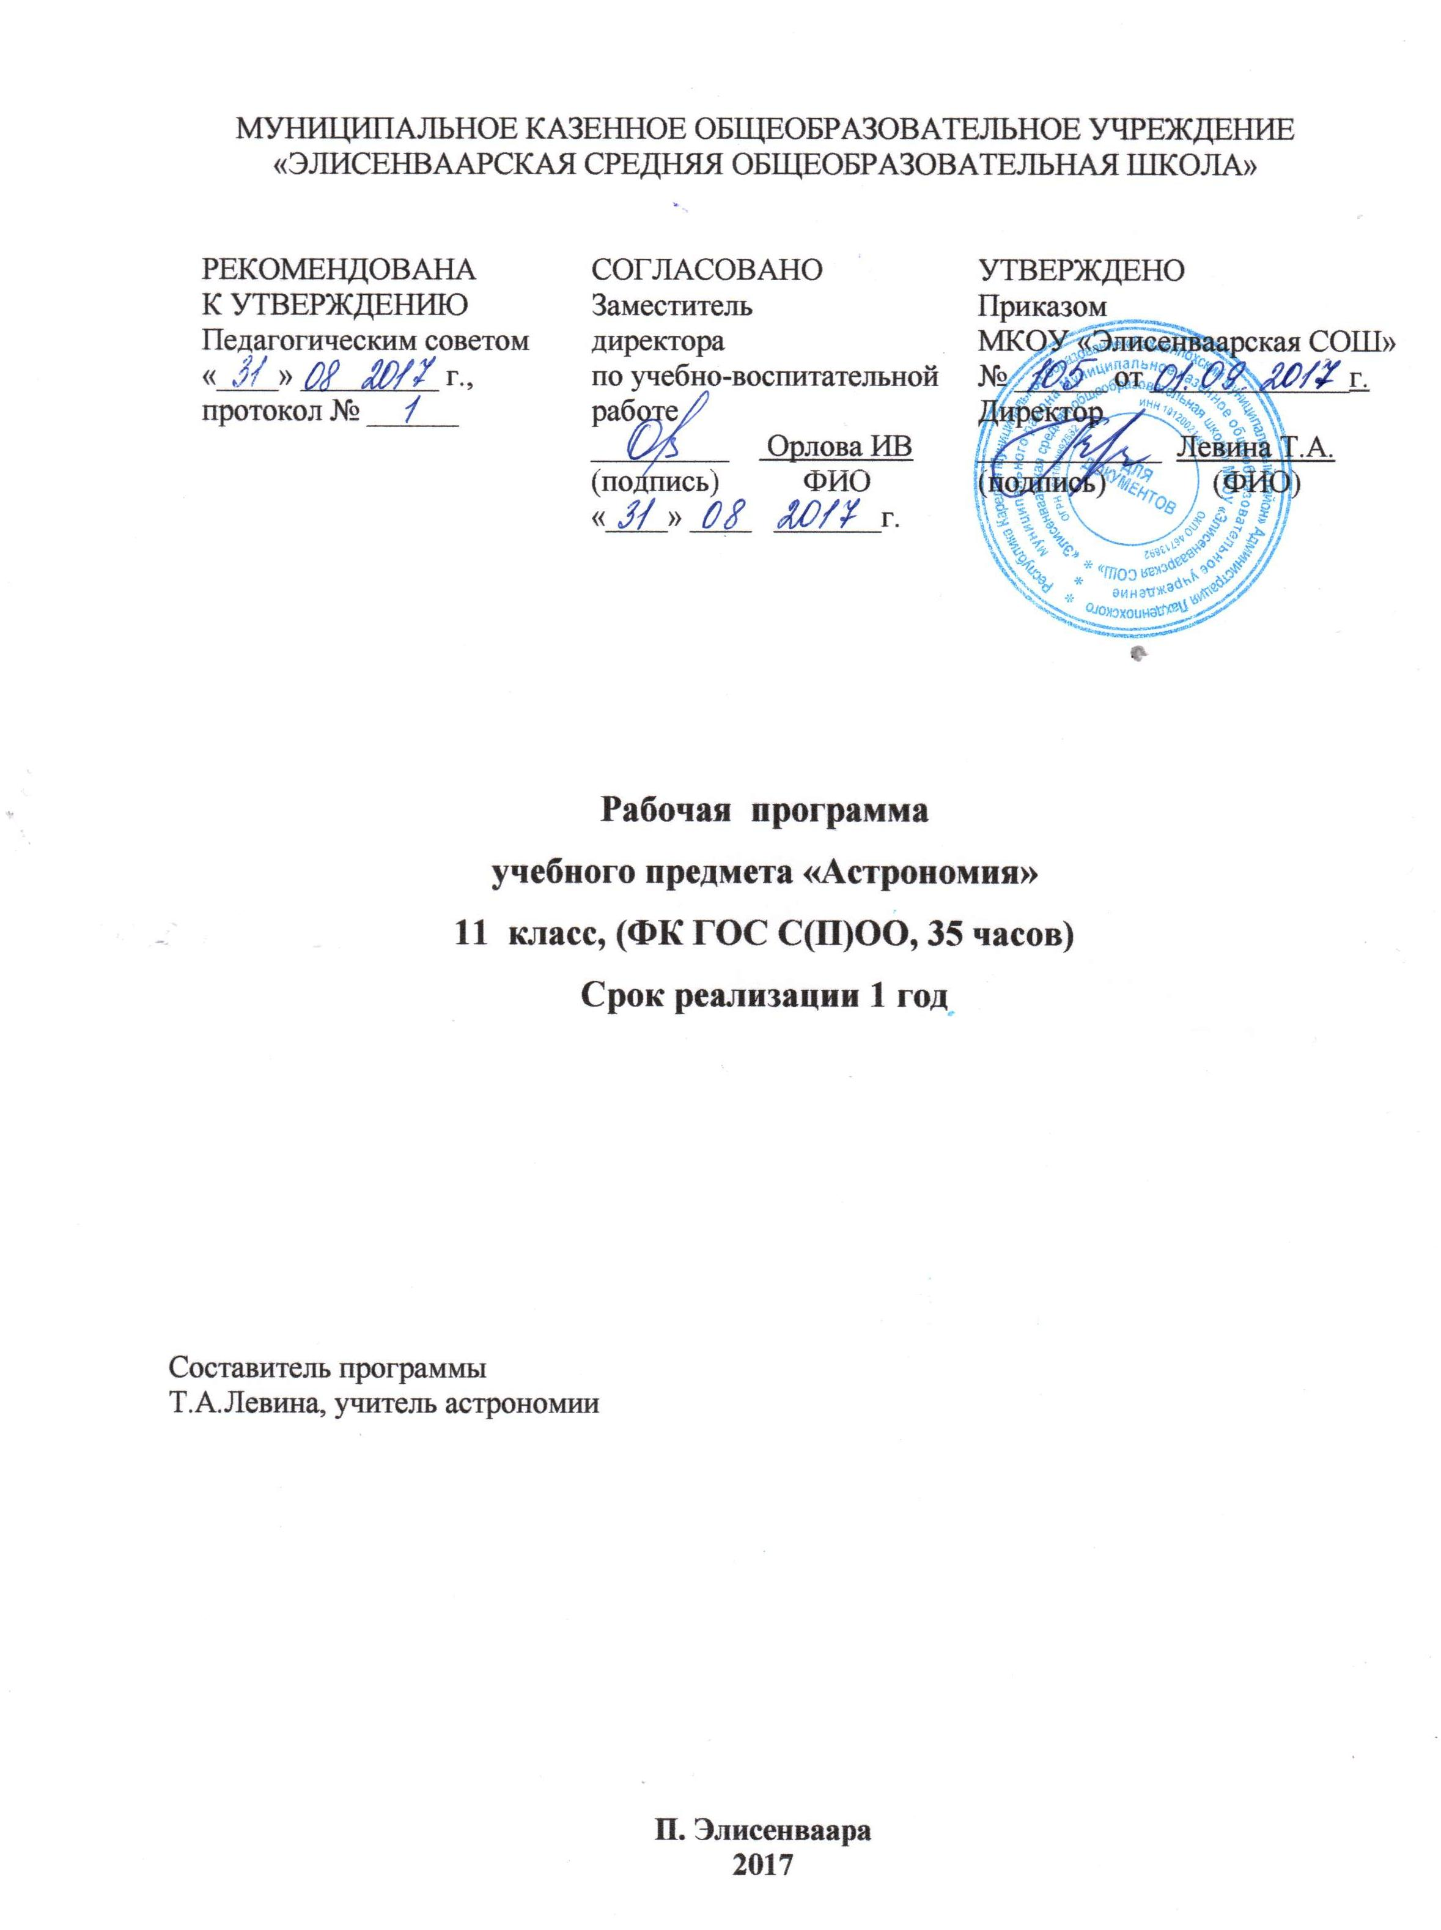

- Пояснительная записка

Рабочая программа по астрономии составлена в соответствии с изменениями, внесенными в Федеральный компонент государственного образовательного стандарта среднего (полного) общего образования (приказ Минобрнауки России от 07.06.2017 N 506
"О внесении изменений в федеральный компонент государственных образовательных стандартов начального общего, основного общего и среднего (полного) общего образования, утвержденный приказом Министерства образования Российской Федерации от 5 марта 2004 г. N 1089") и на основании авторской программы: Астрономия. Базовый уровень. 11 класс (автор Е. К. Страут. — М. : Дрофа, 2018.)

- Общая характеристика учебного предмета.

Курс астрономии призван способствовать формированию современной научной картины мира, раскрывая развитие представлений о строении Вселенной как одной из важнейших сторон длительного и сложного пути познания человечеством окружающей природы и своего места в ней. Особую роль при изучении астрономии должно сыграть использование знаний, полученных учащимися по другим естественнонаучным предметам, в первую очередь по физике.
Материал, изучаемый в начале курса в теме «Основы практической астрономии», необходим для объяснения наблюдаемых невооруженным глазом астрономических явлений. В организации наблюдений могут помочь компьютерные приложения для отображения звездного неба. Такие приложения позволяют ориентироваться среди мириад звезд в режиме реального времени, получить информацию по наиболее значимым космическим объектам, подробные данные о планетах, звездах, кометах, созвездиях, познакомиться со снимками планет.
Астрофизическая направленность всех последующих тем курса соответствует современному положению в науке. Главной задачей курса становится систематизация обширных сведений о природе небесных тел, объяснение существующих закономерностей и раскрытие физической сущности наблюдаемых во Вселенной явлений. Необходимо особо подчеркивать, что это становится возможным благодаря широкому использованию физических теорий, а также исследований излучения небесных тел, проводимых практически по всему спектру электромагнитных волн не только с поверхности Земли, но и с космических аппаратов. Вселенная предоставляет возможность изучения таких состояний вещества полей таких характеристик, которые пока недостижимы в земных лабораториях. В ходе изучения курса важно сформировать представление об эволюции неорганической природы как главном достижении современной астрономии.

- Цели и задачи изучения астрономии.

Изучение астрономии на базовом уровне среднего (полного) общего образования направлено на достижение следующих целей:
- осознание принципиальной роли астрономии в познании фундаментальных законов природы и формировании современной естественнонаучной картины мира;
- приобретение знаний о физической природе небесных тел и систем, строения и эволюции Вселенной, пространственных и временных масштабах Вселенной, наиболее важных астрономических открытиях, определивших развитие науки и техники;
- овладение умениями объяснять видимое положение и движение небесных тел принципами определения местоположения и времени по астрономическим объектам, навыками практического использования компьютерных приложений для определения вида звездного неба в конкретном пункте для заданного времени;
- развитие познавательных интересов, интеллектуальных и творческих способностей в процессе приобретения знаний по астрономии с использованием различных источников информации и современных информационных технологий;
- использование приобретенных знаний и умений для решения практических задач повседневной жизни;
- формирование научного мировоззрения;
- формирование навыков использования естественнонаучных и особенно физико-математических знаний для объективного анализа устройства окружающего мира на примере достижений современной астрофизики, астрономии и космонавтики.

- Место учебного предмета в учебном плане.
Согласно учебному плану МКОУ «Элисенваарская СОШ» предмет астрономия относится к области естественных наук и на его изучение в 11 классе отводится 35 часа (35 учебных недели), из расчета 1 час в неделю за счет школьного компонента. Уровень обучения - базовый.

- Требования к уровню подготовки выпускников

В результате изучения астрономии на базовом уровне ученик должен:
знать/понимать:
- смысл понятий: геоцентрическая и гелиоцентрическая система, видимая звездная величина, созвездие, противостояния и соединения планет, комета, астероид, метеор, метеорит, метеороид, планета, спутник, звезда, Солнечная система, Галактика, Вселенная, всемирное и поясное время, внесолнечная планета (экзопланета), спектральная классификация звезд, параллакс, реликтовое излучение, Большой Взрыв, черная дыра;
- смысл физических величин: парсек, световой год, астрономическая единица, звездная величина;
- смысл физического закона Хаббла;
- основные этапы освоения космического пространства;
- гипотезы происхождения Солнечной системы;
- основные характеристики и строение Солнца, солнечной атмосферы;
- размеры Галактики, положение и период обращения Солнца относительно центра Галактики;
уметь:
- приводить примеры: роли астрономии в развитии цивилизации, использования методов исследований в астрономии, различных диапазонов электромагнитных излучений для получения информации об объектах Вселенной, получения астрономической информации с помощью космических аппаратов и спектрального анализа, влияния солнечной активности на Землю;
- описывать и объяснять: различия календарей, условия наступления солнечных и лунных затмений, фазы Луны, суточные движения светил, причины возникновения приливов и отливов; принцип действия оптического телескопа, взаимосвязь физико-химических характеристик звезд с использованием диаграммы "цвет-светимость", физические причины, определяющие равновесие звезд, источник энергии звезд и происхождение химических элементов, красное смещение с помощью эффекта Доплера;
- характеризовать особенности методов познания астрономии, основные элементы и свойства планет Солнечной системы, методы определения расстояний и линейных размеров небесных тел, возможные пути эволюции звезд различной массы;
- находить на небе основные созвездия Северного полушария, в том числе: Большая Медведица, Малая Медведица, Волопас, Лебедь, Кассиопея, Орион; самые яркие звезды, в том числе: Полярная звезда, Арктур, Вега, Капелла, Сириус, Бетельгейзе;
- использовать компьютерные приложения для определения положения Солнца, Луны и звезд на любую дату и время суток для данного населенного пункта;
использовать приобретенные знания и умения в практической деятельности и повседневной жизни для:
- понимания взаимосвязи астрономии с другими науками, в основе которых лежат знания по астрономии, отделение ее от лженаук;
- оценивания информации, содержащейся в сообщениях СМИ, Интернете, научно-популярных статьях.

- Основное содержание

ПРЕДМЕТ АСТРОНОМИИ
Роль астрономии в развитии цивилизации. Эволюция взглядов человека на Вселенную. Геоцентрическая и гелиоцентрическая системы. Особенности методов познания в астрономии. Практическое применение астрономических исследований. История развития отечественной космонавтики. Первый искусственный спутник Земли, полет Ю.А. Гагарина. Достижения современной космонавтики.

ОСНОВЫ ПРАКТИЧЕСКОЙ АСТРОНОМИИ
Небесная сфера. Особые точки небесной сферы. Небесные координаты. Звездная карта, созвездия, использование компьютерных приложений для отображения звездного неба. Видимая звездная величина. Суточное движение светил. Связь видимого расположения объектов на небе и географических координат наблюдателя. Движение Земли вокруг Солнца. Видимое движение и фазы Луны. Солнечные и лунные затмения. Время и календарь.

ЗАКОНЫ ДВИЖЕНИЯ НЕБЕСНЫХ ТЕЛ
Структура и масштабы Солнечной системы. Конфигурация и условия видимости планет. Методы определения расстояний до тел Солнечной системы и их размеров. Небесная механика. Законы Кеплера. Определение масс небесных тел. Движение искусственных небесных тел.

СОЛНЕЧНАЯ СИСТЕМА
Происхождение Солнечной системы. Система Земля - Луна. Планеты земной группы. Планеты-гиганты. Спутники и кольца планет. Малые тела Солнечной системы. Астероидная опасность.

МЕТОДЫ АСТРОНОМИЧЕСКИХ ИССЛЕДОВАНИЙ
Электромагнитное излучение, космические лучи и Гравитационные волны как источник информации о природе и свойствах небесных тел. Наземные и космические телескопы, принцип их работы. Космические аппараты. Спектральный анализ. Эффект Доплера. Закон смещения Вина. Закон Стефана-Больцмана.

ЗВЕЗДЫ
Звезды: основные физико-химические характеристики и их взаимная связь. Разнообразие звездных характеристик и их закономерности. Определение расстояния до звезд, параллакс. Двойные и кратные звезды. Внесолнечные планеты. Проблема существования жизни во Вселенной. Внутреннее строение и источники энергии звезд. Происхождение химических элементов. Переменные и вспыхивающие звезды. Коричневые карлики. Эволюция звезд, ее этапы и конечные стадии. Строение Солнца, солнечной атмосферы. Проявления солнечной активности: пятна, вспышки, протуберанцы. Периодичность солнечной активности. Роль магнитных полей на Солнце. Солнечно-земные связи.

НАША ГАЛАКТИКА – МЛЕЧНЫЙ ПУТЬ

Состав и структура Галактики. Звездные скопления. Межзвездный газ и пыль. Вращение Галактики. Темная материя.

ГАЛАКТИКИ. СТРОЕНИЕ И ЭВОЛЮЦИЯ ВСЕЛЕННОЙ

Открытие других галактик. Многообразие галактик и их основные характеристики. Сверхмассивные черные дыры и активность галактик. Представление о космологии. Красное смещение. Закон Хаббла. Эволюция Вселенной. Большой Взрыв. Реликтовое излучение. Темная энергия.

- Тематическое планирование
Астрономия, ее значение и связь с другими науками (2 часа)
Астрономия, ее связь с другими науками. Структура и масштабы Вселенной. Особенности астрономических методов исследования. Телескопы и радиотелескопы. Всеволновая астрономия.

Практические основы астрономии (5 часов)
Звезды и созвездия. Звездные карты, глобусы и атласы. Видимое движение звезд на различных географических широтах. Кульминация светил. Видимое годичное движение Солнца. Эклиптика. Движение и фазы Луны. Затмения Солнца и Луны. Время и календарь.
Контрольная работа № 1 по теме «Практические основы астрономии».
Наблюдения (невооруженным глазом): «Основные созвездия и наиболее яркие звезды осеннего, зимнего и весеннего неба. Изменение их положения с течением времени»,
«Движение Луны и смена ее фаз»

Строение Солнечной системы (7 часов)
Развитие представлений о строении мира. Геоцентрическая система мира. Становление гелиоцентрической системы мира. Конфигурации планет и условия их видимости. Синодический и сидерический (звездный) периоды обращения планет. Законы Кеплера. Определение расстояний и размеров тел в Солнечной системе. Горизонтальный параллакс. Движение небесных тел под действием сил тяготения. Определение массы небесных тел. Движение искусственных спутников Земли и космических аппаратов в Солнечной системе.
Контрольная работа № 2 по теме «Строение Солнечной системы».
Практическая работа С планом Солнечной системы

Природа тел Солнечной системы (7 часов)
Солнечная система как комплекс тел, имеющих общее происхождение. Земля и Луна — двойная планета. Исследования Луны космическими аппаратами. Пилотируемые полеты на Луну. Планеты земной группы. Природа Меркурия, Венеры и Марса. Планеты-гиганты, их спутники и кольца. Малые тела Солнечной системы: астероиды, планеты-карлики, кометы, метеороиды, метеоры, болиды и метеориты.
Контрольная работа № 3 по теме «Природа тел Солнечной системы».
Практическая работа «Две группы планет Солнечной системы».

Солнце и звезды (6 часов)
Излучение и температура Солнца. Состав и строение Солнца. Источник его энергии. Атмосфера Солнца. Солнечная активность и ее влияние на Землю. Звезды — далекие солнца. Годичный параллакс и расстояния до звезд. Светимость, спектр, цвет и температура различных классов звезд. Диаграмма «спектр — светимость». Массы и размеры звезд. Модели звезд. Переменные и нестационарные звезды. Цефеиды — маяки Вселенной. Эволюция звезд различной массы
Контрольная работа № 4 по теме «Солнце и звезды».

Строение и эволюция Вселенной (5 часов)
Наша Галактика. Ее размеры и структура. Два типа населения Галактики. Межзвездная среда: газ и пыль. Спиральные рукава. Ядро Галактики. Области звездообразования. Вращение Галактики. Проблема «скрытой» массы. Разнообразие мира галактик. Квазары. Скопления и сверхскопления галактик. Основы современной космологии. «Красное смещение» и закон Хаббла. Нестационарная Вселенная А. А. Фридмана. Большой взрыв. Реликтовое излучение. Ускорение расширения Вселенной. «Темная энергия» и антитяготение.

Жизнь и разум во Вселенной (3 часа)
Проблема существования жизни вне Земли. Условия, необходимые для развития жизни. Поиски жизни на планетах Солнечной системы. Сложные органические соединения в космосе. Современные возможности космонавтики и радиоастрономии для связи с другими цивилизациями. Планетные системы у других звезд. Человечество заявляет о своем существовании.
Обобщающий урок

- Формы организации учебной деятельности.
- классно-урочная (изучение нового, практикум, контроль, уроки-зачеты, уроки — защиты творческих заданий);
- групповая работа. Возможна работа групп учащихся по индивидуальным заданиям. Предварительно учитель формирует блоки объектов или общий блок, на основании демонстрации которого происходит обсуждение в группах общей проблемы, либо при наличии компьютерного класса, обсуждение мини-задач, которые являются составной частью общей учебной задачи;
- внеклассная работа, исследовательская работа;
- самостоятельная работа учащихся по изучению нового материала, отработке учебных навыков и навыков практического применения приобретенных знаний, выполнение индивидуальных заданий творческого характера.
- Способы проверки достижения результатов обучения.

При изучении курса осуществляется комплексный контроль знаний и умений учащихся, включающий текущий контроль в процессе изучения материала, рубежный контроль в конце изучения завершенного круга вопросов и итоговый контроль в конце изучения курса. Предполагается сочетание различных форм проверки знаний и умений: устная проверка, тестирование, письменная проверка. Кроме того, учитывается участие учащихся в дискуссиях при обсуждении выполненных заданий, оцениваются рефераты учащихся и результаты проектной деятельности.
- Учебно-методическое обеспечение программы

- Воронцов-Вельяминов Б. А., Страут Е. К. «Астрономия. Базовый уровень.11 класс», М. Дрофа, 2017
- Е.К.Страут Методическое пособие к учебнику «Астрономия. Базовый уровень.11 класс» авторов Б. А. Воронцова-Вельяминова, Е. К. Страута, М. Дрофа, 2018

Приложение № 1

Календарно-тематическое планирование. 11 класс (35 ч, 1 ч в неделю)

№ п/п | Тема урока | Д.з. | Дата
№ п/п | Тема урока | Д.з. | план | факт
I | Астрономия, ее значение и связь с другими науками (2 часа)
1 | Астрономия, ее связь с другими науками. Структура и масштабы Вселенной. | §1
2 | Особенности астрономических методов исследования. Телескопы и радиотелескопы. Всеволновая астрономия. | §2
II | Практические основы астрономии (5 часов)
3 | Звезды и созвездия. Звездные карты, глобусы и атласы. | §3,4
4 | Видимое движение звезд на различных географических широтах. Кульминация светил. Видимое годичное движение Солнца. Эклиптика. | §5,6
5 | Движение и фазы Луны. Затмения Солнца и Луны. | §7,8
6 | Время и календарь. | §9
7 | Контрольная работа № 1 по теме «Практические основы астроно-мии».
III | Строение Солнечной системы (7 часов)
8 | Развитие представлений о строении мира. Геоцентрическая система мира. Становление гелиоцентрической системы мира. | §10
9 | Конфигурации планет и условия их видимости. Синодический и сидерический (звездный) периоды обращения планет. | §11
10 | Законы Кеплера. | §12
11 | Определение расстояний и размеров тел в Солнечной системе. Горизонтальный параллакс. | §13
12 | Практическая работа с планом Солнечной системы
13 | Определение массы небесных тел. Движение искусственных спутников Земли и космических аппаратов в Солнечной системе. | §14
14 | Контрольная работа № 2 по теме «Строение Солнечной системы».
IV | Природа тел Солнечной системы (7 часов)
15 | Солнечная система как комплекс тел, имеющих общее происхождение. | §15,16
16 | Земля и Луна — двойная планета. Исследования Луны космическими аппаратами. Пилотируемые полеты на Луну. | §17
17 | Планеты земной группы. Природа Меркурия, Венеры и Марса. | §18
18 | Планеты-гиганты, их спутники и кольца. | §19
19 | Практическая работа «Две группы планет Солнечной системы».
20 | Малые тела Солнечной системы: астероиды, планеты-карлики, кометы, метеороиды, метеоры, болиды и метеориты. | §20
21 | Контрольная работа № 3 по теме «Природа тел Солнечной системы».
V | Солнце и звезды (6 часов)
22 | Излучение и температура Солнца. Состав и строение Солнца. Источник его энергии. Атмосфера Солнца. Солнечная активность и ее влияние на Землю. | §21
23 | Проверочная работа «Солнце и Солнечная система».
24 | Звезды — далекие солнца. Годичный параллакс и расстояния до звезд. Светимость, спектр, цвет и температура различных классов звезд. Диаграмма «спектр — светимость». | §22
25 | Массы и размеры звезд. Модели звезд. | §23
26 | Переменные и нестационарные звезды. Цефеиды — маяки Вселенной. Эволюция звезд различной массы | §24
27 | Контрольная работа № 4 по теме «Солнце и звезды».
VI | Строение и эволюция Вселенной (5 часов)
28 | Наша Галактика. Ее размеры и структура. Два типа населения Галактики. Межзвездная среда: газ и пыль. | §25(1-3)
29 | Спиральные рукава. Ядро Галактики. Области звездообразования. Вращение Галактики. Проблема «скрытой» массы. Разнообразие мира галактик. | §25(3-4),26
30 | Квазары. Скопления и сверхскопления галактик. | §26
31 | Основы современной космологии. «Красное смещение» и закон Хаббла. | §27  (с.197-202)
32 | Нестационарная Вселенная А. А. Фридмана. Большой взрыв. Реликтовое излучение. Ускорение расширения Вселенной. «Темная энергия» и антитяготение. | §27  (с.202-207)
VII | Жизнь и разум во Вселенной (3 часа)
33 | Проблема существования жизни вне Земли. Условия, необходимые для развития жизни. Поиски жизни на планетах Солнечной системы. Сложные органические соединения в космосе. | §28
34 | Современные возможности радиоастрономии и космонавтики для связи с другими цивилизациями. Планетные системы у других звезд. Человечество заявляет о своем существовании.
35 | Обобщающий урок

